**MANUAL DE INSTALACION**

**Introducción:**

Este proyecto tiene como funcionabilidad la administración de tareas, pudiendo crearlas, modificarlas, eliminar y poder filtrar su búsqueda

**Objetivo:**

El propósito de este manual es explicar la correcta instalación del proyecto para poderlo poner funcionar en nuestras maquinas locales

**Requerimientos Previos (Softwares Requeridos):**

* .NET 8
* Node Js 22.0.0
* Editores de texto (Recomendados: Visual Studio Code (FRONTEND) y Visual Studio 2022 (BACKEND))
* SQL Server Express
* Conexión a Internet

**Clonación del Repositorio:**

1. Dirigirnos desde nuestra terminal (Windows + R) y ubicarnos donde queremos que se guarde el repositorio
2. Ejecutar la siguiente acción: git clone https://github.com/manuel623/Prueba-Tecnica-FullStack.git

**Instalación del Proyecto:**

* BASE DE DATOS:

1. Te diriges a SQL Server Management Studio (la versión Express)
2. Te conectas a la instancia de Autenticacion de Windows y tener muy presente el siguiente texto (se agrega foto) y le das Clic en “Connect”

}

1. Se te abrirá SQL Server
2. Dentro de la carpeta que descargamos, abra un archivo llamado “BD TaskManagement” el cual es el backup de nuestra BD ya con unos datos guardados
3. Una vez dentro, le das clic derecho a “Databases” en la parte superior izquierda y luego seleccionas la opción “Restore Database…”Interfaz de usuario gráfica, Texto, Aplicación

   Descripción generada automáticamente
4. Selecciona la opción “Device” y luego clic en los puntos suspensivos

1. Le gas clic en “Add” , localizas el archivo que guardes anteriormente y le das clic en OKInterfaz de usuario gráfica, Texto, Aplicación

   Descripción generada automáticamente
2. Por ultimo selecciona la raíz de SQL Serve y Refrescas la pagina para que te aparezca la BDInterfaz de usuario gráfica, Aplicación

   Descripción generada automáticamente

* FRONTEND:

1. Abres el Visual Studio Code y abres el archivo “task-management-frontend”
2. Abres la terminal (Ctrol + ñ)
3. Ejecutas el comando “nvm list” esto con la intención de verificar la versión de Node JS y debería aparecer con un * la versión 22.0.0 Texto

   Descripción generada automáticamente
4. Una vez confirmada la version de Node, se ejecuta el comando “npm install” esto con la intencion de instalar todas las dependias que necesita el proyecto 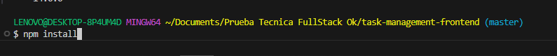
5. Una vez instalado se ejecuta “npm start” para asi poder correr el proyecto en nuestro local; lo ideal es que sea en el puerto 3000 Texto

   Descripción generada automáticamente

* BACKEND

1. Abre el Visual Studio 2022 y abres el archivo “TaskManagementApi”
2. Abre la terminal () Ctrol + Ñ
3. Restauras la instalación de paquetes NuGet con “Update-Package -Reinstall” 
4. Configura la cadena de Conexión a la Base de Datos: en el archivo “appsettings.json” 
5. La parte donde esta encerrado en rojo, lo debes cambiar por el usuario que viste al acceder en SQL Server (PASO 2: BASE DE DATOS)
6. Ejecuta migraciones ya que el proyecto utiliza Entity Framework, en consola ejecuta “Update-Database” 
7. Ejecuta en consola “dotnet build” en primera instancia 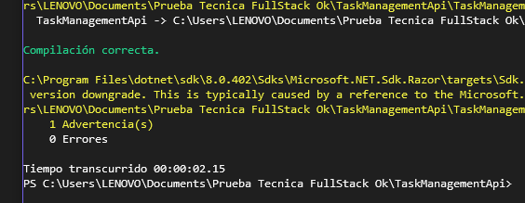Deberia responder “Compilacion correcta”
8. Por ultimo ejecuta “dotnet run” para poner a funcionar el backend en tu local Texto

   Descripción generada automáticamenteASEGURA QUE CORRA EN EL PUERTO 5150

**¿Qué pasa si corre el backend en un puerto diferente al 5150?**

Si te fijas, la URL es el puerto 3000 pero la peticion lo hace en el puerto 5150, asi que si llega a ser diferente no funcionara, en caso que este diferente debes ir a los archivos del frontend y cambiar ese numero por el puerto en el que este corriendo el backend en tu local  
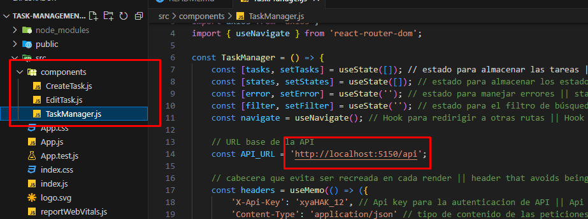Debes cambiar ese numero por el correcto, EN LOS 3 ARCHIVOS ENCERRADOS